ОТЧЁТ
по профилактике экстремизма и терроризма
в МБОУ «Гимназия №33» Авиастроительного района г.Казани
за 2021-2022 учебный год

Одним из важнейших направлений профилактической работы школы является
профилактика экстремизма и терроризма среди учащихся. В МБОУ «Гимназия №33» ведётся систематическая работа по раннему выявлению и профилактике экстремизма в детской и подростковой среде с целью снижения уязвимости детей и молодежи от воздействия идеологии терроризма.
В своей деятельности по обеспечению безопасности, антитеррористической защите
и противодействию экстремизму МБОУ «Гимназия №33» руководствуется положениями Федеральных законов, Постановлений Правительства, методическими материалами для использования в образовательном процессе. А также школа руководствуется планом мероприятий, «Комплексного плана противодействия идеологии терроризма в Российской Федерации на 2019 –2023 годы».
В течение 2021-2022 учебного года в школе проводилась работа по профилактике
экстремизма и терроризма по разным направлениям:
- общая обеспеченность безопасности всех участников образовательного процесса
(инструктаж работников школы по противодействию терроризму);
- ежедневный контроль за пребыванием посторонних людей на территории и
в здании школы; строгий пропускной режим;
- дежурство педагогов и членов администрации школы по утверждённом графику;
- выработаны меры, направленные на нормализацию межэтнических отношений;
- разработан комплекс дополнительных мер направленных на предупреждение
распространение террористических и экстремистских идей среди молодёжи.
Учащиеся вовлекаются во внеурочную деятельность классными и общешкольными
мероприятиями. Программы школьных кружков имеют темы патриотической
направленности. Работа в кружках и секциях ведётся согласно расписанию.

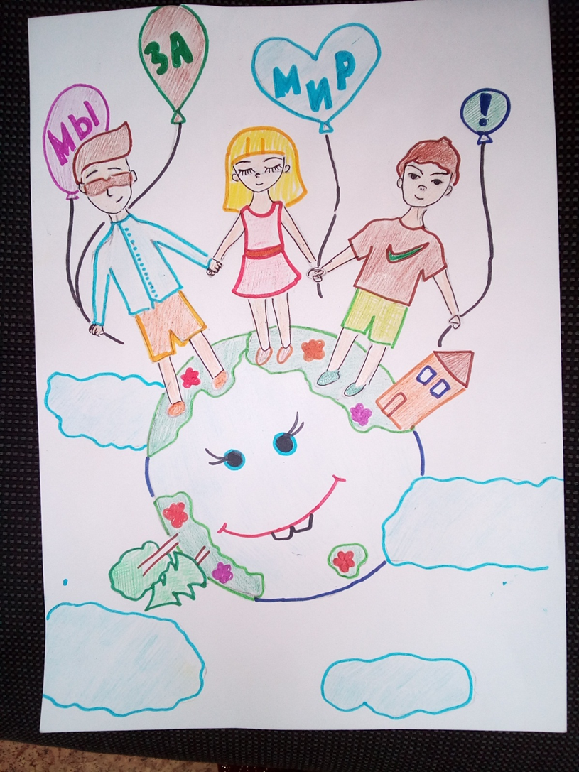

В содержание учебных предметов включены (обществознание, история и др.)
темы по профилактике экстремистских проявлений, формированию законопослушного
толерантного поведения обучающихся.
В целях профилактики экстремизма и терроризма в МБОУ «Гимназия №33» проведены следующие профилактические мероприятия:
- Ежедневно утром и вечером сторожами проводилась проверка и обход школы;
организовано дежурство педагогов и членов администрации.
- Разработаны планы и схемы эвакуации персонала и людей из учреждения при
угрозе возникновения и совершенном террористическом акте.
- Обучение учащихся проводилось согласно календарно – тематическому плану:
«Правила поведения в ситуациях криминогенного характера и при угрозе
террористического акта».
- Систематически проводился инструктаж персонала, который фиксируется в книгах
Инструктажа.
- На общешкольной линейке говорилось о недопущении вступления молодёжи в
ряды НБФ, преступные группировки и экстремистские организации, а также о
необходимости придерживаться канонов традиционного Ислама, и пагубности
идеологии ваххабизма и иных радикальных экстремистских течений, а также
преступных замыслов главарей банд групп по вовлечению молодёжи в преступные
деяния.
- Проведена беседа с сотрудниками школы на тему «Антитеррористическая безопасность образовательного учреждения». Администрацией и педагогами школы изучены нормативные документы по противодействию экстремизму и терроризму.
- В школе установлены контент-фильтры в компьютерной сети.
- В марте 2022 года прошел круглый стол классных руководителей на тему «Как террористы и экстремисты могут использовать подростков в своих преступных целях».
- Проведены классные часы в 6-9 классах на тему «Что такое терроризм?», «Преступная сущность и антисоциальный характер терроризма», «Терроризм, его причины и последствия», «Действия при угрозе террористического акта», «Психологический портрет террориста и его жертвы».
- Учащимся неоднократно напоминались номера телефонов вызова экстренных служб.
- Учащимся и их родителям предложены видеоролики и видео сюжеты в рубрике «Школа безопасности» по темам: «Будьте осторожны! Как вести себя при контакте с подозрительными людьми», «Антитеррор», «Терроризм: как не стать его жертвой», «У террора нет национальности».
- Выпуск буклетов «Экстремизму – нет!», «Виды экстремизма», «Куда сообщить об экстремизме», «Уголовная и административная ответственности при экстремизме».



Проводимые мероприятия по предупреждению террористической и экстремистской
деятельности, обеспечению противопожарной защищённости МБОУ «Гимназия №33» способствовали сплочению классных коллективов и укреплению нравственного климата в них.
В результате успешной профилактической работы, фактов экстремизма с участием
учащихся нашей школы не зафиксировано.

Июнь. 2022 год.

Отчёт подготовила
Преподаватель-организатор ОБЖ Андреева С.Г.

